Soy un hijo de Dios
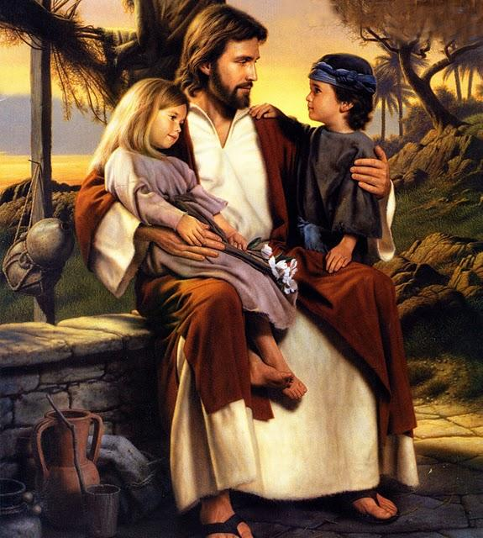
Él me envió
aquí
Me ha dado un hogar
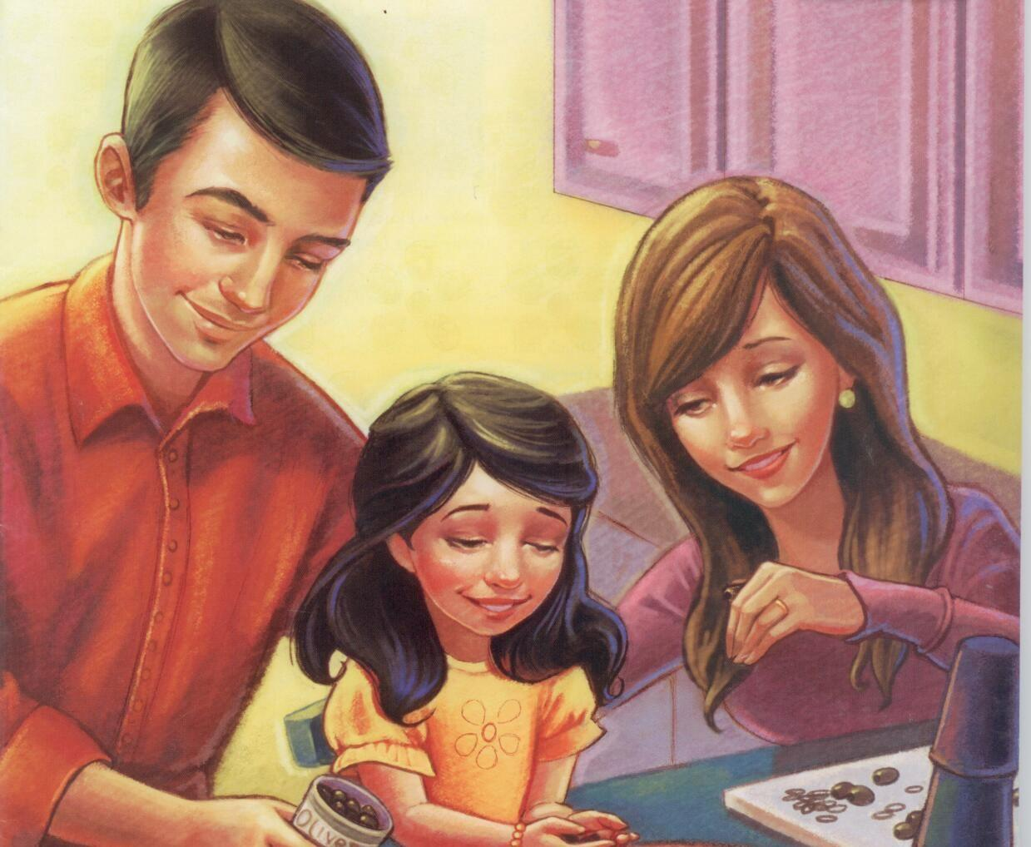
y padres buenos
para mí
Guíenme;
enséñenme
la senda a seguir
Para que algún día
yo con Él pueda vivir
Soy un hijo de Dios
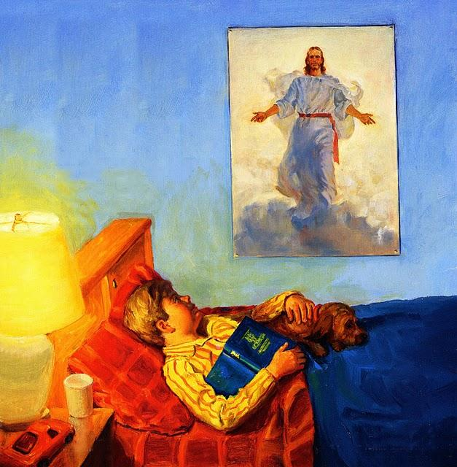
me deben ayudar
a entender su
voluntad
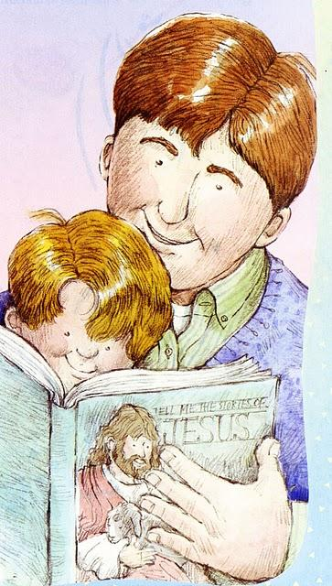
no puedo demorar
Soy un hijo de Dios
Él me bendecirá
Yo obedeceré
Su Ley;
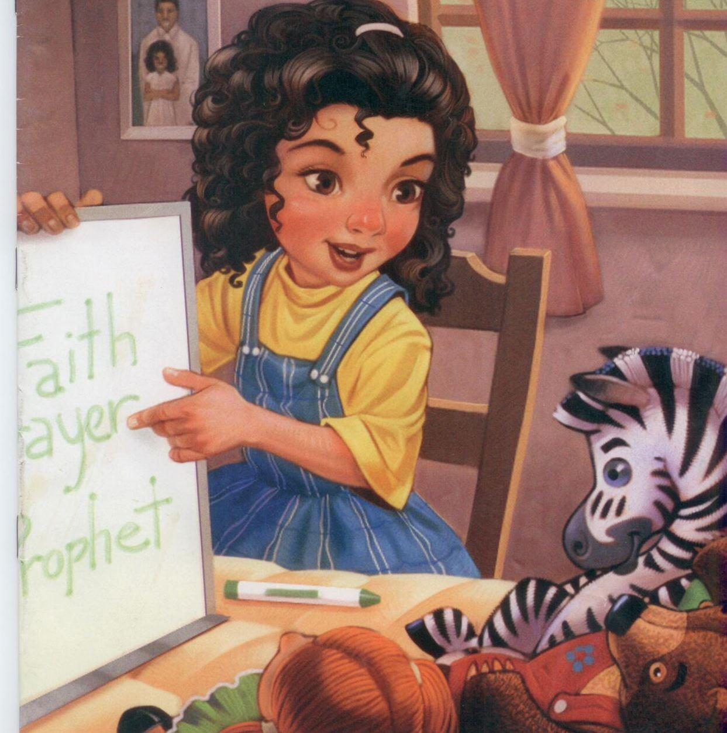
haré su voluntad
Las siguientes páginas son la variación armónica optativa

Soy un hijo de Dios
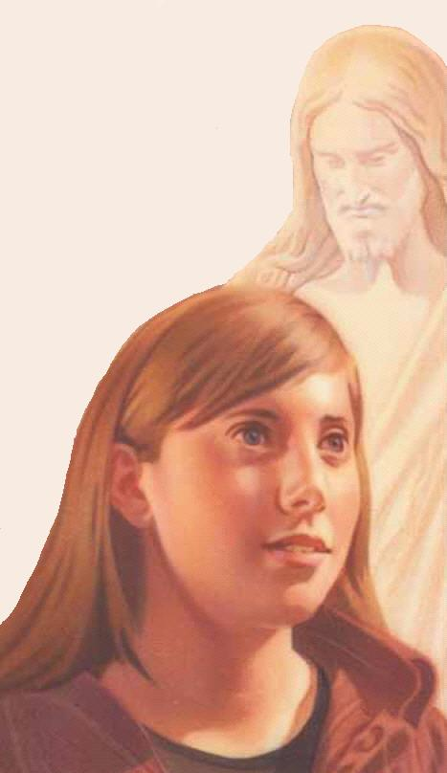
Él me bendecirá
Yo quiero obedecer
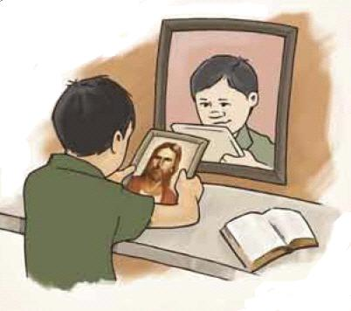
haré Su voluntad
Me deben enseñar
la senda a seguir
Y algún día
yo con Él podré vivir

